СПИРАЛЬНЫЙ ГАСИТЕЛЬ ВИБРАЦИИ FIBLGN DAMPER Гаситель вибрации спиральные 135-РАЕ-11.73/14.32.-ADSS
Паспорт
- НАЗНАЧЕНИЕ
Спиральные гасители предназначен для гашения высокочастотной (эоловой) вибрации на проводах (тросах, кабелях) малых диаметров.
- ТЕХНИЧЕСКАЯ ИНФОРМАЦИЯ
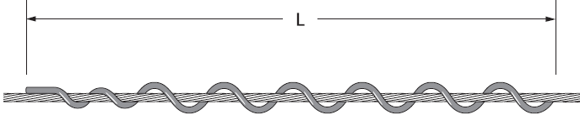
Марка | Диапазон провода |  | L, mm | Вес одной штуки, кг
Марка | мин/min | макс/max | L, mm | Вес одной штуки, кг
Гаситель вибрации спиральные  135-РАЕ-11.73/14.32.-ADSS | 113.73 | 14.32 | 1.345 | 0,330

Рисунок 1 – общий вид гасителя
Технические характеристики гасителя вибрации 135-РАЕ-11. 73/14.32-ADSS:
1) Диапазон диаметров проводов – 11.73/14.32 мм.;
2) Длина (L) - 1345 мм;
3) Диаметр прутка (d) – 13 мм;
4) Материал гасителя – треккингостойкий ПВХ;
5) Масса гасителя – 0,33 кг.

З. ТРАНСПОРТИРОВКА И ХРАНЕНИЕ
Допускается транспортировка любыми видами транспорта при соблюдении правил перевозок. Условия хранения должны соответствовать условиям группы 2 по ГОСТ 15150.
4. СРОК ЭКСПЛУАТАЦИИ
Срок эксплуатации изделия – 50 лет.
5. ГАРАНТИЙНЫЕ ОБЯЗАТЕЛЬСТВА
Гарантийный срок службы составляет 60 месяцев с даты поставки товара.
6. СВИДЕТЕЛЬСТВО О ПРИЕМКЕ
Партия защитных гасителей №___________ в количестве ________ шт. прошла испытания на соответствие требованиям EN-61284 (ГОСТ 51177) и признана годной к эксплуатации.

Отметка о приемке ____________

Дата изготовления «__» _____________ 20__г.

